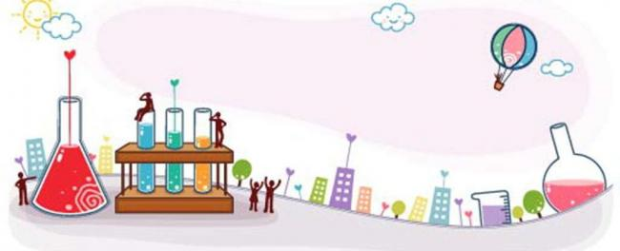
化学教研组小报
第31期
2019年5月
实验考查圆满结束
化学实验考查也在5月份进行，和其他学科的实验考查是走过场不同，化学实验考查的内容每年将以题目的形式出现在化学试卷上，并且是重点之一，因此，化学老师们发挥化学组团结的力量针对实验考查认真备课，集思广益实验考查中可能出现的考点。在实验考试是更是认真指导学生实验。以期在中考中帮助学生拿到更多的分数。
Genius only means hard-working all one's life .( Mendeleyer , Russian Chemist)
天才只意味着终身不懈的努力.
——俄国化学家 门捷列夫

前往常外听课 获取中考信息
5月10日，化学教研活动在常州外国语学校举行。“基于真实情景出发的初三化学专题复习教学研究”及中考宣讲。我们聆听了奔牛初中魏军老师《有关泡腾片的研究》，及常州教科院附中陈广宇老师《生活中的引用水》，两节课都是由真实情景出发，先是复习物质的性质——知识再现，再知识重构，同时方法素养提升。
在中考宣讲中，教科院钱柳芸老提醒化学老师：1.关注2011课标、教材，回归课本（答案即课本原话）；2.关注教材中8个基础实验；3.试卷同时有毕业功能（双基）和选拔功能（能力），7：2：1，怎样让学生把70分抓在手里。不管从理论上还是实际案例上都进行了深刻解读，使在座的各位化学老师受益匪浅。
考好一模、二模 决战中考
进入5月，对于备战中考的九年级师生来说更是紧张，月初的一模和月末的二模都是检验学生复习情况的重要考试。
化学组同仁通过集备、互相听课、编制试卷，针对各班情况制定好复习计划，为提高复习阶段的效率努力工作，各班学生在老师的引领下，在化学这门学科上都有了一定的进步。在一模和二模的化学考试中取得了理想的成绩，为即将到来的中考增添了信心。

